Консультация для родителей

«Оздоровительная гимнастика для всей семьи»
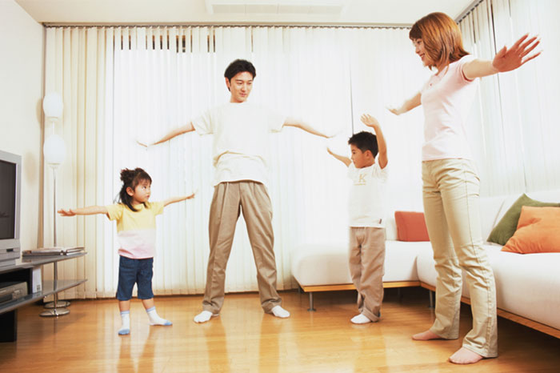

Подготовил инструктор по физической культуре:
Соловьева Екатерина Сергеевна

Г. Норильск
Нет ничего лучше, чем начать день с оздоровительной гимнастики всей семьей. Она способствует пробуждению, а заряда бодрости, полученного при выполнении упражнений, хватит на целый день. При этом ребенок будет лучше учиться и с большим удовольствием постигать этот огромный удивительный мир. Что касается физической стороны, то у ребенка развиваются двигательные навыки, мышцы наливаются силой, а движения становятся более уверенными.

Время, которое стоит отводить на утреннюю гимнастику: для детей до 5 лет – 6-8 минут, для детей 5-6 лет доводите время гимнастики до 10 минут, от 6 до 7 лет – до 12 минут.

Составляя план занятия, избегайте любых упражнений с чрезмерным натуживанием во избежание грыж, также берите во внимание доступность упражнения для ребенка, интерес который оно вызовет в ребенке и разнообразие.
Помните, что ребенку недостаточно сказать «Подними руку влево вверх…». Нужно обыграть действие и сделать его доступным для понимания 4-7 летнего ребенка.

План занятия может включать в себя:

1. Обязательный разогрев мышц. Для этого достаточно побегать на месте или по кругу, смотря, как вам позволяет площадь;

2. Наклоны и повороты;

3. Упражнения для ног, рук и туловища. Выполнять их надо в разных исходных положениях: лежа, сидя и стоя;

4. Прыжки с последующей ходьбой;

5. Дыхательная гимнастика.

Не останавливайтесь на одном комплексе упражнений надолго. Примерно раз в месяц их нужно полностью сменить. Делайте это постепенно. Обязательно включайте в занятия вместе с ребенком упражнения на гибкость, силовые упражнения. Используйте различные предметы: скакалки, гирьки, обручи, эластичные ленты, кегли, мячи и так далее. Не забывайте про дыхательные упражнения и самомассаж для стимуляции биологически активных точек, которые находятся на лице, ушах, руках, ступнях. Это будет лучшей профилактикой ОРЗ. После утренней гимнастики желательно организовать бег с последующим приемом душа и легким завтраком.

Выполняйте эти упражнения вместе с детьми, играйте с ними, проводите подвижные игры на открытом воздухе, словом сделайте так, чтобы здоровый образ жизни стал полезной привычкой для вашей семьи.

Комплекс упражнений для утренней гимнастики в спокойном темпе
Возьмите этот комплекс за основу. В нем содержатся упражнения для разминки всех групп мышц и суставов. Можете добавлять к нему свои упражнения.
1. Ходьба на месте (30-60 секунд)
2. И.п. (исходное положение) – ноги на ширине плеч. Поднимайтесь на носочки и поднимайте руки через стороны вверх. На выдохе вернитесь в и.п. (2-5 раз)
3. И.п. – ноги на ширине плеч, руки на пояс. Совершайте повороты и наклоны головой (5-8 раз)
4. И.п. – ноги на ширине плеч, руки вдоль туловища. Обе руки поднимаем вперед ладонями друг к другу, затем – вверх, в стороны и опускаем в и.п. (5-6 раз каждой рукой)
5. И.п. – ноги на ширине плеч, руки к плечам. Поворачиваем верхнюю часть туловища вправо, возвращаемся в и.п., и влево, в и.п. (5-8 раз)
6. И.п. – ноги на ширине плеч. Наклоняйтесь вперед, назад, вправо и влево (5-8 раз)
7. И.п. – ноги стоят вместе, руки согнуты в локтях ладонями вниз. Поочередно поднимайте согнутую в колене ногу, коленом тянитесь к ладони (5-8 раз каждой ногой)
8. И.п. – стоя на коленях, упор руками в пол. Округляйте и прогибайте спину (5-8 раз)
9. И.п. – сидя на полу, ноги прямые. Делаем наклон вперед и тянемся правой рукой к пальцам ног, левую руку выпрямляем назад. Чередуем (5-8 раз каждой рукой)
10. И.п. – сидя на полу, прямые ноги широко расставленный в стороны, руки согнуты в локтях и сложены как у первоклашки за партой. Тянитесь локтями вперед и к полу (20-30 секунд)
11. 10-15 приседаний
12. Ходьба на месте (1 минута)
Какой эффект оказывает общеоздоровительная гимнастика:
Регулярное выполнение подобной гимнастики позволит вам прекрасно себя чувствовать и меньше болеть, укрепить мышцы, привести в тонус кожу, улучшить состояние сосудов и некоторых «проблемных» мест, развить гибкость и подвижность суставов, повысить настроение, нормализовать артериальное давление, благотворно повлиять на метаболизм, нервную системы, внутренние органы и многое-многое всем известное другое.

